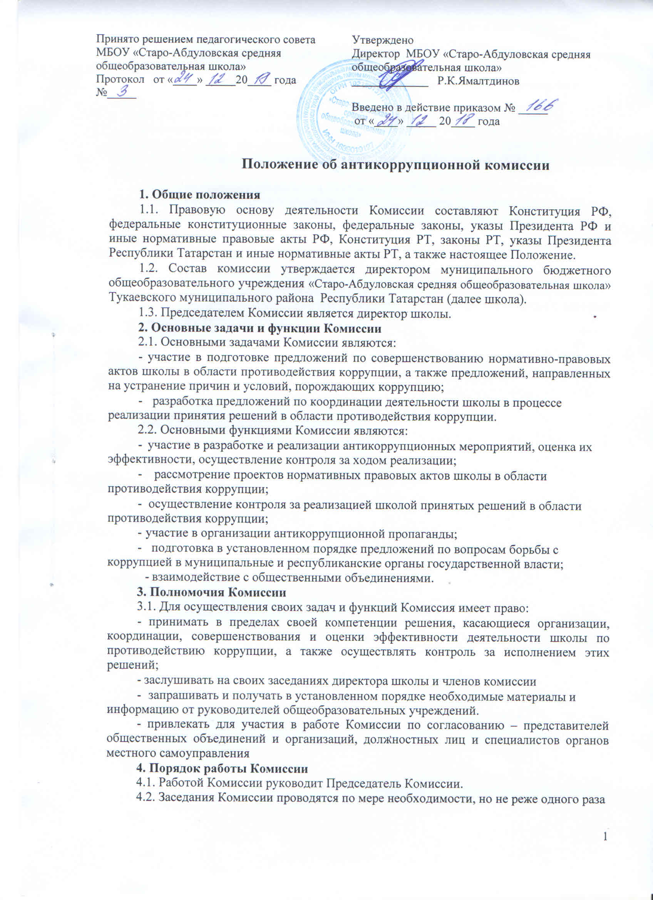

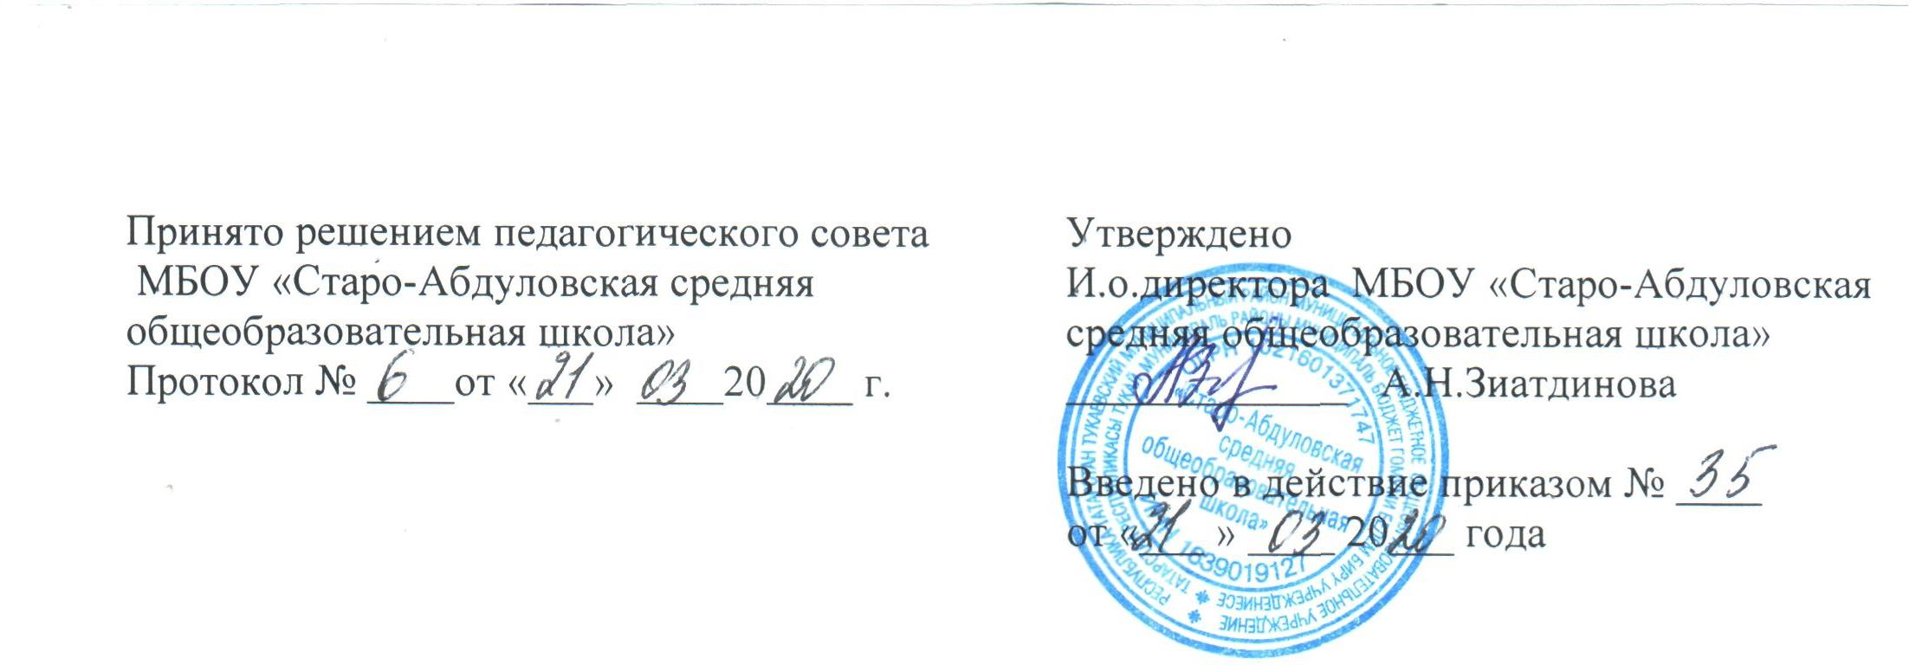
Положение об антикоррупционной комиссии

1. Общие положения

1.1. Правовую основу деятельности Комиссии составляют Конституция РФ, федеральные конституционные законы, федеральные законы, указы Президента РФ и иные нормативные правовые акты РФ, Конституция РТ, законы РТ, указы Президента Республики Татарстан и иные нормативные акты РТ, а также настоящее Положение.

1.2. Состав комиссии утверждается директором муниципального бюджетного общеобразовательного учреждения «Старо-Абдуловская средняя общеобразовательная школа» Тукаевского муниципального района Республики Татарстан (далее школа).

1.3. Председателем Комиссии является директор школы.

2. Основные задачи и функции Комиссии
2.1. Основными задачами Комиссии являются:

- участие в подготовке предложений по совершенствованию нормативно-правовых актов школы в области противодействия коррупции, а также предложений, направленных на устранение причин и условий, порождающих коррупцию;

- разработка предложений по координации деятельности школы в процессе реализации принятия решений в области противодействия коррупции.

2.2. Основными функциями Комиссии являются:

- участие в разработке и реализации антикоррупционных мероприятий, оценка их эффективности, осуществление контроля за ходом реализации;

- рассмотрение проектов нормативных правовых актов школы в области противодействия коррупции;

- осуществление контроля за реализацией школой принятых решений в области противодействия коррупции;

- участие в организации антикоррупционной пропаганды;

- подготовка в установленном порядке предложений по вопросам борьбы с коррупцией в муниципальные и республиканские органы государственной власти;

  - взаимодействие с общественными объединениями.

3. Полномочия Комиссии
3.1. Для осуществления своих задач и функций Комиссия имеет право:

- принимать в пределах своей компетенции решения, касающиеся организации, координации, совершенствования и оценки эффективности деятельности школы по противодействию коррупции, а также осуществлять контроль за исполнением этих решений;

- заслушивать на своих заседаниях директора школы и членов комиссии

- запрашивать и получать в установленном порядке необходимые материалы и информацию от руководителей общеобразовательных учреждений.
  - привлекать для участия в работе Комиссии по согласованию – представителей общественных объединений и организаций, должностных лиц и специалистов органов местного самоуправления

4. Порядок работы Комиссии
4.1. Работой Комиссии руководит Председатель Комиссии.
4.2. Заседания Комиссии проводятся по мере необходимости, но не реже одного раза

в полгода. По решению Председателя Комиссии могут проводиться внеочередные заседания Комиссии.

Повестка дня и порядок рассмотрения вопросов на заседаниях Комиссии утверждаются Председателем Комиссии.

4.3. Заседания Комиссии ведет Председатель Комиссии, а в его отсутствии по его поручению заместитель Председателя Комиссии.

4.4. Присутствие на заседаниях Комиссии членов Комиссии обязательно. Делегирование членом Комиссии своих полномочий в Комиссии иным

должностным лицам не допускается. В случае невозможности присутствия члена Комиссии на заседании он обязан заблаговременно известить об этом Председателя Комиссии.

Лицо, исполняющее обязанности должностного лица, являющегося членом Комиссии, принимает участие в заседании Комиссии с правом совещательного голоса.

Заседание Комиссии считается правомочным, если на нем присутствует более половины ее членов.

В зависимости от рассматриваемых вопросов к участию в заседаниях Комиссии могут привлекаться иные лица.

4.5. Решения Комиссии принимаются на его заседании простым большинством

голосов от общего числа присутствующих на заседании членов Комиссии и вступают в
силу после утверждения Председателем Комиссии. Члены Комиссии обладают равными правами при принятии решений.

